Lenguajes de Programación III (Lenguaje C#)
Actividad 2. Creación de Interfaces

Escenario
Actividad 2 – Uso de controles y menús funcionales

Contextualización:

El uso de controles permite generar formularios que precisen salidas en cada uno de estos y que a su vez abarque funcionalidades de interés.
Durante esta actividad requerirás conocer cada uno de los botones y la interpretación en un formulario.

Para más información del cuadro de herramientas, visitar el siguiente enlace de la página oficial de Microsoft: ENLACE.

Logos:


Actividad:
Crear una aplicación de escritorio en Visual Studio con Windows Form y C#, utilizando todos los controles de la actividad 1.
Dicha aplicación contará con un menú funcional con entradas y salidas.

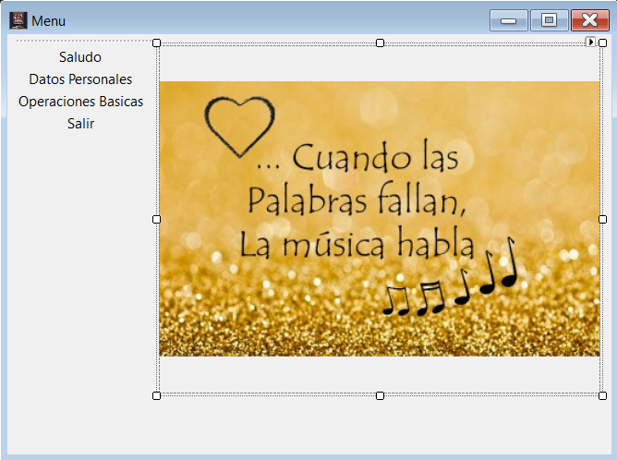

Recursos
Entorno de trabajo:
- Visual Studio

Lenguaje de Programación:
- C#

Descargar la portada desde la plataforma de estudios.
Visualizar el Manual APA en la sección de "Manuales de Inducción" de la plataforma de estudios.

Proceso
Paso 1. Descargar la portada para la actividad.

Paso 2. Utilizar la siguiente estructura, alineada al formato APA:
- Portada
- Desarrollo:
  - Entorno de trabajo
  - Ejecución del programa

Paso 3. Crear un proyecto nuevo llamado “Actividad 2”, en lenguaje C#, Windows form (:NET framework).

Paso 4. El formulario principal deberá llamarse “Menú” y deberá de tener el icono de la universidad.
El menú deberá desplegar las siguientes opciones:
- Saludo
- Datos Personales
- Operaciones Básicas
- Salir

Para los primeros 3 menús deberás crear un formulario (todos los formularios deberán de contar con el icono de la Universidad):

Paso 5. En el formulario de saludo, el nombre del formulario deberá de decir “Saludo”. Dentro de este integrar una etiqueta que solicite ingresar nombre, en un lado tendrá un textBox para escribir el nombre y un botón llamado saludar, al dar clic en el botón saludar este mandara un mensaje que diga “Hola –Nombre--, ¿Qué tal va tu día?”.
También agregaras un botón que diga “regresar” y este te regrese al formulario principal.

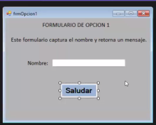

Paso 6. En el formulario de Datos personales, este se llamará “Información personal”. Utilizaras un “tab control” para generar 2 pestañas: la primera pestaña se llamará “Datos Personales y solicitará los siguientes datos:
Cada uno de estos ira acompañado de su textbox para que el usuario ingrese los datos solicitados.

• Nombre
• Apellido
• Dirección
• Ciudad
• Fecha de Nacimiento: tipo: “datetimepicker” para elegir la fecha.
• Estado civil: tipo: “combobox” aquí se desplegaran las opciones de estado civil (soltero, casado, divorciado, viudo).
• Sexo: ingresar 2 “radiobutton”, hombre y otro mujer.

Agregar una imagen para mejor presentación.
Agregar un botón de “regresar” que lleve de vuelta al formulario inicial.

Paso 7. Pestaña 2: esta se llamará “Datos clínicos” y dentro de esta pestaña se integrará 5 preguntas:
1. ¿Padeces de alguna enfermedad?
2. ¿Tienes alergias?
3. ¿Alguna vez te han operado?
4. ¿Haces ejercicio?
5. ¿Padeces de depresión?

Cada una de estas preguntas estarán acompañadas con dos “radiobuttons” uno que diga “si” y el otro “no” y a un lado de estos botones, un combobox con opciones de cada pregunta, el primero con opciones de enfermedades (las que consideres necesario), el segundo con opciones de alergias, y así, el único que no tendrá combobox será el de depresión.

Recuerda agregar un botón de “regresar” al formulario inicial.

Paso 8. En el formulario de Operaciones Básicas, deberá llamarse de la misma manera. Integrar una etiqueta que explique lo que hace.
Solicitar 6 números diferentes, cada uno con su etiqueta y su textbox.
Ingresar otra etiqueta que dirá “Resultado” y su textbox.
Colocar 6 botones.
- Suma
- Resta
- Multiplicación
- División
- Limpiar
- Regresar.

Cada botón hará lo que su nombre dice.

Paso 9. La última opción de nuestro menú será “Salir”, que lo único que hará será cerrar la aplicación.

Integra diseño al sistema para que sea lo más atractivo posible, agrega imágenes donde tengas espacios vacíos, busca buena distribución de los controles, mueve Font, tamaño color.

Ejemplo:


Paso 10. Por último, agregaras un formulario donde pedirá contraseña de acceso.

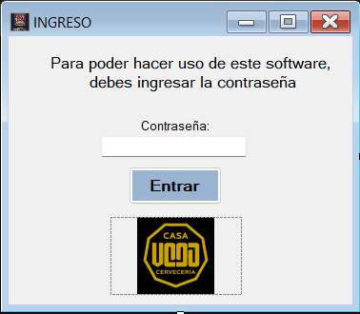

Paso 11. Guardar el archivo en formato PDF como: NombreApellido_A2.

Formato de entrega:
Plataforma de entrega: Plataforma de estudio
Formato de entrega: Documento en PDF
Formato de entrega proyecto: Carpeta comprimida .zip
Plataforma de entrega del código: GitHub

Elementos de entrega:
Documento en PDF llamado: NombreApellido_A2
El código deberá ponerse en una carpeta comprimida ZIP llamada: NombreApellido_Actividad2 y después subirse a drive; adjuntar el enlace al entregar la actividad en la plataforma.
Agregar el link del código en GitHub en su documento PDF.

